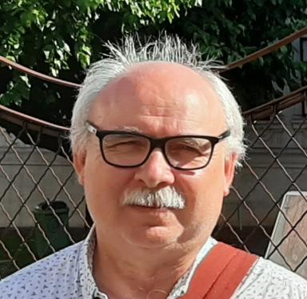 Daniel W. LACROIX

Identifiants chercheurs

- IdHAL : daniel-lacroix

Publications

Communication dans un congrès (3)

Quelle connaissance les médiévistes francophones travaillant sur le Conte du Graal de Chrétien de Troyes ont-ils de la Parcevals saga ?
Daniel W. Lacroix
Les romans du Graal en traduction dans les langues celtiques et nordiques : une approche épistémologique de l’histoire des textes, Université de Rouen-Normandie, Nov 2024, Rouen, France
Communication dans un congrès
hal-04889940v1
Un troubadour dans la tourmente de la musique Metal : Pos vezem de Peire Vidal, repris par In Extremo
Daniel W. Lacroix
Fidelitats e dissidéncias, Association internationale d'études occitanes, Jul 2017, Albi, France. pp.491-497
Communication dans un congrès
hal-04887340v1
Images de l’Islande dans quelques récits de navigation antiques et médiévaux
Daniel W. Lacroix
L'Islande dans l'imaginaire, Nov 2008, Caen, France. pp.85-95
Communication dans un congrès
hal-04887366v1

Chapitre d'ouvrage (4)

Introduction générale
Jean-François Courouau,Daniel Lacroix
Jean-François Courouau; Daniel Lacroix. La réception des troubadours au XIXe siècle en Europe, Paris, Classiques Garnier, pp.9-14, 2023
Chapitre d'ouvrage
hal-04824180v1
Tristan, seigneur de la guerre, dans les sagas de chevalerie
Daniel W. Lacroix
Marylène Possamaï-Perez; Jean-René Valette. Chanter de geste. L’art épique et son rayonnement, Hommage à J.-Cl. Vallecalle, Honoré Champion, pp.187-196, 2013, Colloques, congrès et conférences sur le Moyen Âge n° 15, 978-2-7453-2515-0
Chapitre d'ouvrage
hal-04887393v1
La traduction des textes latins en prose norroise au Moyen Âge
Daniel W. Lacroix
Corinne Bonnet; Florence Bouchet. Translatio : traduire et adapter les Anciens, Classiques Garnier, pp.139-155, 2013, Rencontres, 52, 978-2-8124-0860-1
Chapitre d'ouvrage
hal-04887389v1
La Chronique de Turpin, pièce rapportée dans la Saga de Charlemagne
Daniel W. Lacroix
Jean-Claude Vallecalle. Le livre de saint Jacques et la tradition du Pseudo-Turpin. Sacralité et littérature, Presses universitaires de Lyon, pp.139-151, 2011, CHAM24, 978-2-7297-0836-8
Chapitre d'ouvrage
hal-04887401v1

Ouvrages (2)

La reception des troubadours en Europe au XIXe siècle
Jean-François Courouau,Daniel Lacroix
Paris, Classiques Garnier, 2023
Ouvrages (ouvrage de synthèse)
hal-04824307v1
Regards sur la chanson de geste
Florence Bouchet,Alain Labbé,Daniel Lacroix,Sébastien Cazalas
Classiques Garnier, 2019, Recherches littéraires médiévales, 27, 978-2-406-08290-3
Ouvrages
hal-04839771v1

Article dans une revue (4)

Visions et spectres dans la littérature norroise : aperçus sur la culture germanique ancienne
Daniel W. Lacroix
Cahiers d'études germaniques, 2012, I (62), pp.13-23
Article dans une revue
hal-04886342v1
L’extrémisme des croisés dans la Chanson de la croisade albigeoise
Daniel W. Lacroix
Littératures, 2005, 53 (1), pp.25-40. ⟨10.3406/litts.2005.1977⟩
Article dans une revue
hal-04889979v1
L'insertion poétique dans les œuvres narratives du XIIIe siècle. II. Le domaine roman
Daniel W. Lacroix
Littératures, 1996, 35 (1), pp.189-216. ⟨10.3406/litts.1996.1730⟩
Article dans une revue
hal-04889989v1
L'insertion poétique dans les œuvres narratives du XIIIe siècle. I. Le domaine norrois
Daniel W. Lacroix
Littératures, 1996, 34 (1), pp.5-22. ⟨10.3406/litts.1996.1708⟩
Article dans une revue
hal-04889988v1

